

**Projet Analyse et Conception d’Objet**

**SmartHome**

**Réalisé par :**

* **GHENNOU ABDELHADI**
* **BENGUELLA MEHDI OUSSAMA**
* **BEHLOULI ZOUBIR**
* **OUAFI MOHAMMED ZAKARIA**

**Année universitaire : 2021-2022**

**Diagramme de classe**

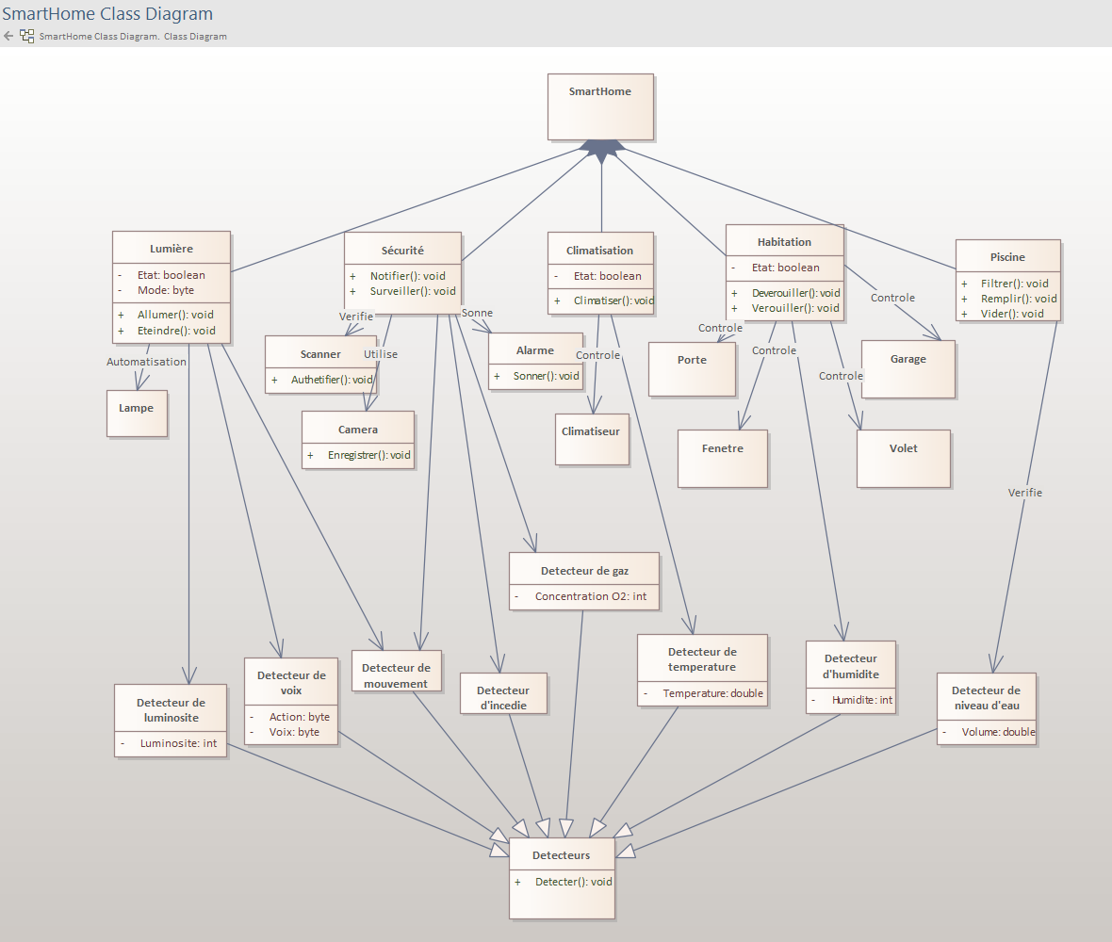

**Diagramme de cas d’utilisation**

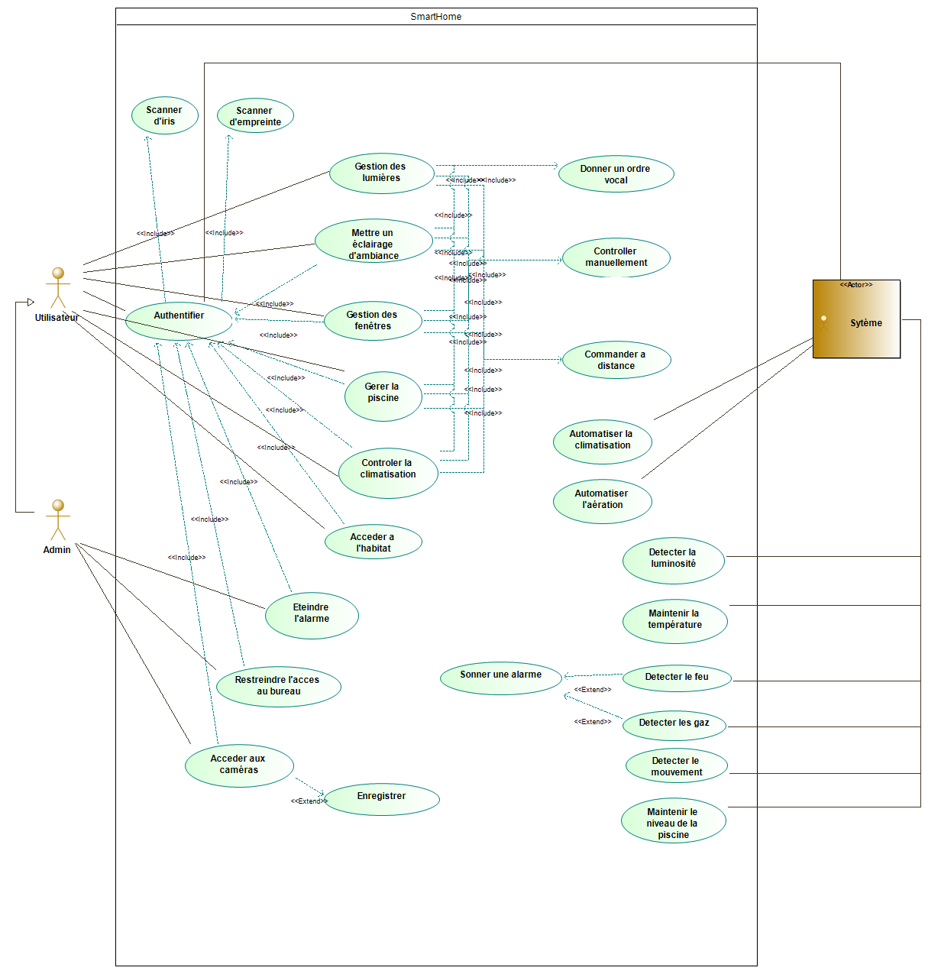

**Diagramme de séquence : Jardin**

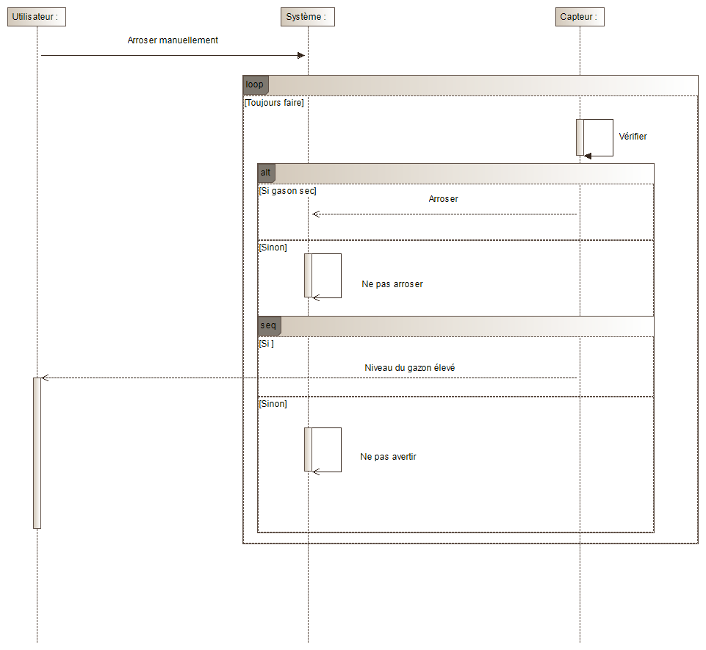

**Diagramme de séquence : Lumière**

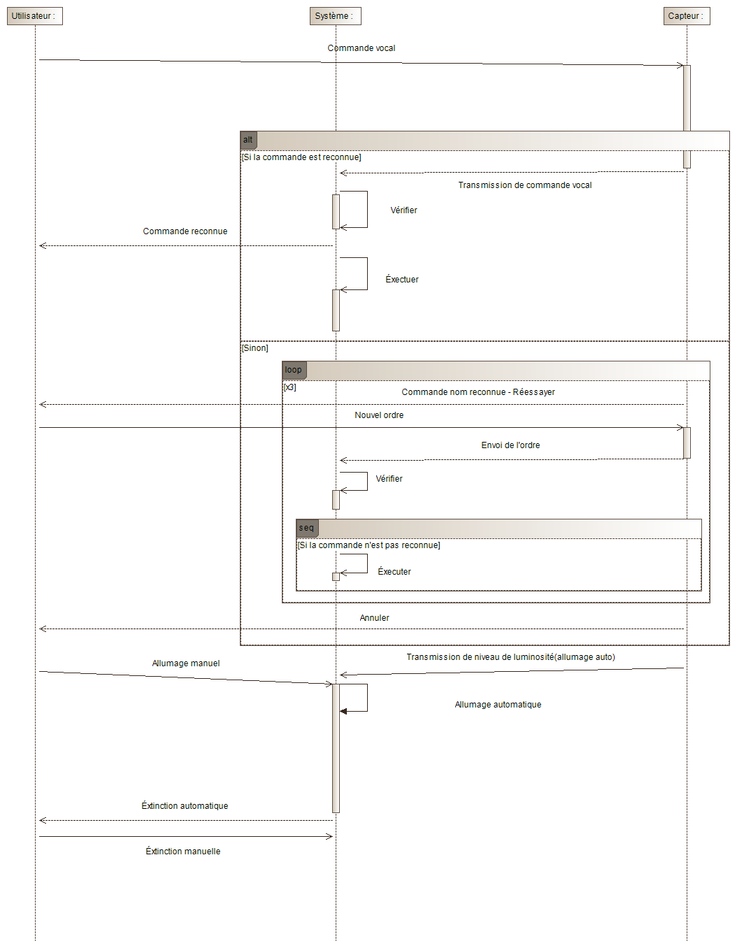

**Diagramme de séquence : Piscine**

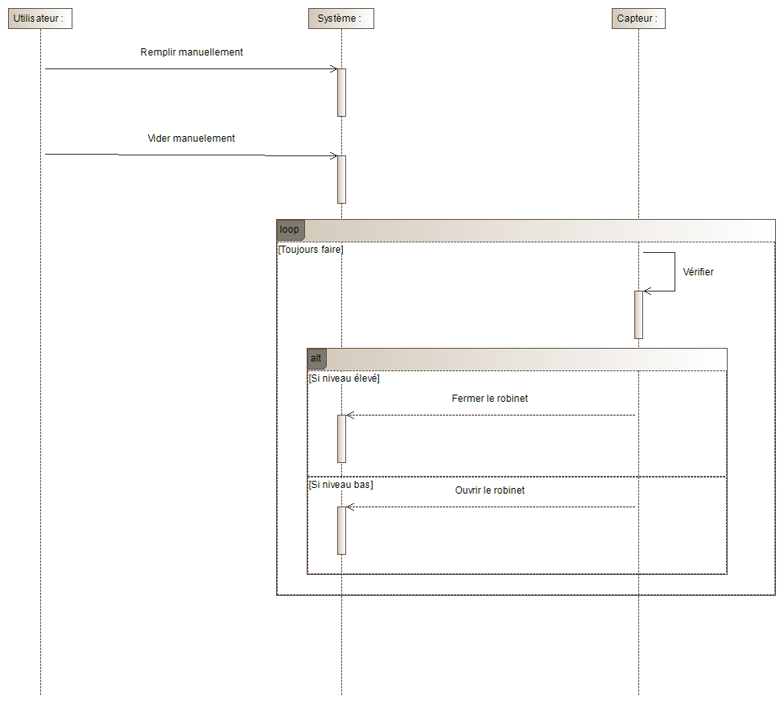

**Diagramme de séquence : Authtentification**

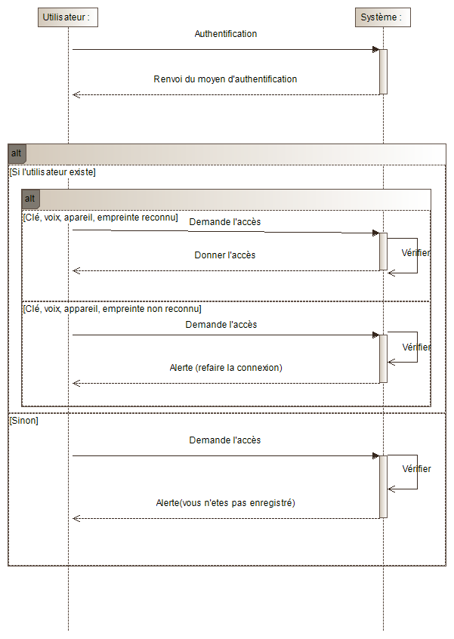

**Scénarios**

* **Description textuelle du cas d’utilisation : Jardin**

# Identification

Nom : Jardin

Acteur : L’utilisateur

Description : le jardin doit être arrosé au bon moment et notifie l’utilisateur pour tondre la pelouse

Auteur : Membre

Date : 30/11/2022

Préconditions : Les données nécessaires de l’arrosage doivent être prédéfinie

Démarrage : le gazon est sec

# Description des scénarios

* **Scénario nominal**
  1. L’utilisateur vient arroser le jardin manuellement
  2. Le capteur teste toujours l’état du gazon
  3. Le capteur envoi l’information au système
  4. Le système ouvre le robinet d’arrosage
  5. Le capteur vérifie la hauteur du gazon
  6. Le capteur envoi l’information au système
  7. Le système notifie l’utilisateur pour tondre la pelouse

# Scénarios alternatifs

1. Le capteur n’envoi aucune information au système

3.1 Le système ne fait rien

1. Le capteur teste aussi le niveau d’humidité du gazon

5.1 Le capteur envoi aucune information donc le système ne fait rien

# Scénarios d’exception

3 et 5 le capteur envoi une information erroné

# Fin et post-conditions

* **Fin du cas d’utilisation**

Scénario nominal : aux étapes 3 et 5

# Post-conditions

* Lorsque le c.u s’arrête aux étapes 3 ou 5 :  jardin non-arrosé
* Description textuelle du cas d’utilisation : Lumière

# Identification

Nom : Lumière

Acteur : L’utilisateur

Description : La lumière doit être allumé et éteinte selon différant options

Auteur : membre

Date : 05/12/2022

Préconditions : Les données nécessaires son donner par l’utilisateur

Démarrage : Utilisateur rentrer à la maison

# Description des scénarios

* **Scénario nominal**
  1. L’utilisateur passe une commande vocale
  2. La commande est passée du capteur vers le système
  3. Le system vérifie la commande
  4. Le système exécute et envoie un message de succès
  5. Le capteur envoi le niveau de lumière pour un allumage automatique et le réglage du niveau d’éclairage
  6. L’utilisateur vient allumer et éteindre la lumière manuellement

# Scénarios alternatifs

1. Le système vérifie la commande
   1. Le système envoie un message d’erreur et redonne la main à l’utilisateur
   2. L’utilisateur donne un nouvel ordre (3 chances)
   3. Le système vérifie la commande
   4. Le système exécute la commande

# Scénarios d’exception

1. Capteur en panne ne détecte pas l’ordre
2. Panne d’électricité

# Fin et post-conditions

* **Fin du cas d’utilisation**

Scénario nominal : aux étapes 4, 5,6

# Post-conditions

* Lorsque le c.u s’arrête aux étapes 4 ou 5 : aucune réponse
* Description textuelle du cas d’utilisation : Piscine

# Identification

Nom : Piscine

Acteur : L’utilisateur

Description : Le niveau de l’eau doit toujours être optimale

Auteur : Membre Date : 10/12/2022

Préconditions : l’eau doit être disponible

Démarrage : le niveau d’eau a été déstabilisé

# Description des scénarios

* **Scénario nominal**
  1. L’utilisateur vient remplir la piscine
  2. Utilisateur vient vider la piscine
  3. Le capteur teste toujours le niveau de l’eau
  4. Le capteur envoi au système l’information
  5. Système ouvre le robinet

# Scénarios alternatifs

# 3. Le capteur teste a tout moment le niveau d’eau

3.1 Le capteur envoi au système l’information

3.2 Le Système ferme le robinet

# Scénarios d’exception

Le capteur envoi une information erroné

# Fin et post-condition

* **Fin du cas d’utilisation**

Scénario nominal : à l’étape 3

* **Post-conditions**

Lorsque le c.u s’arrête à l’étape 3 : Piscine mal remplit

**Maquette**

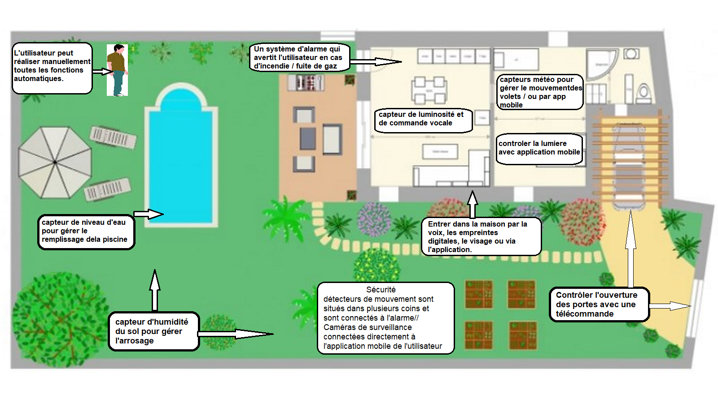

**Application mobile**

* 1. **Connexion**

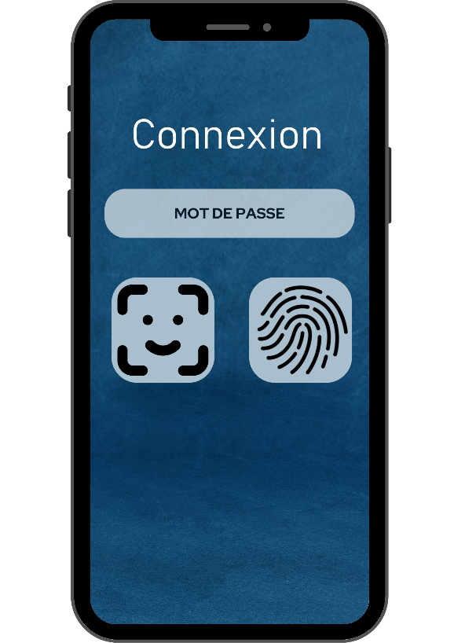

* 1. **Page principale**

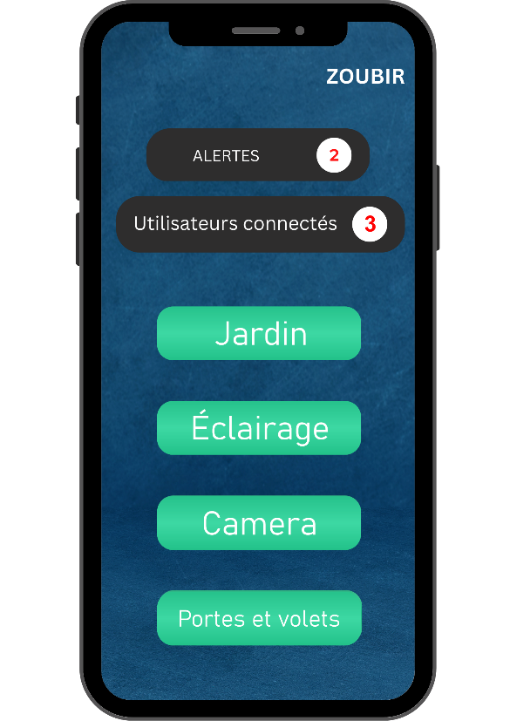

* 1. **Caméras de surveillance**

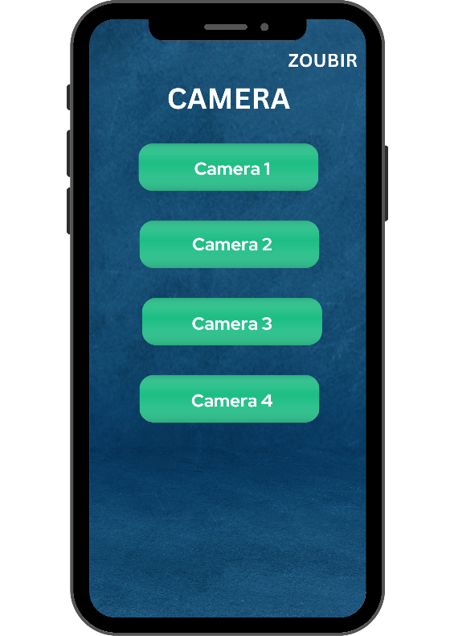

* 1. **Éclairage**

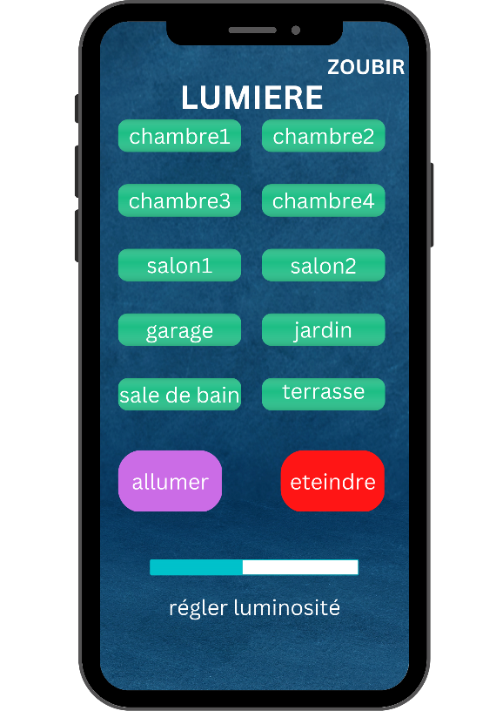

* 1. **Piscine et jardin**

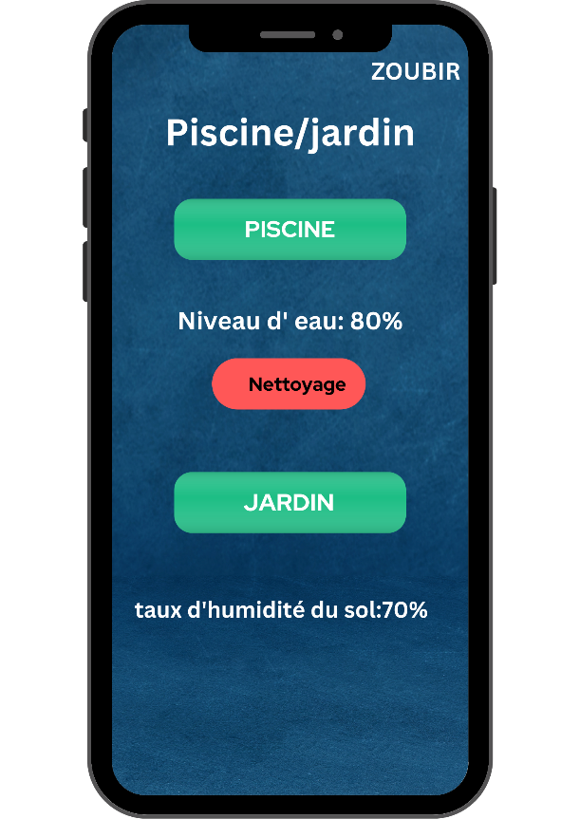

* 1. **Portes et volets**

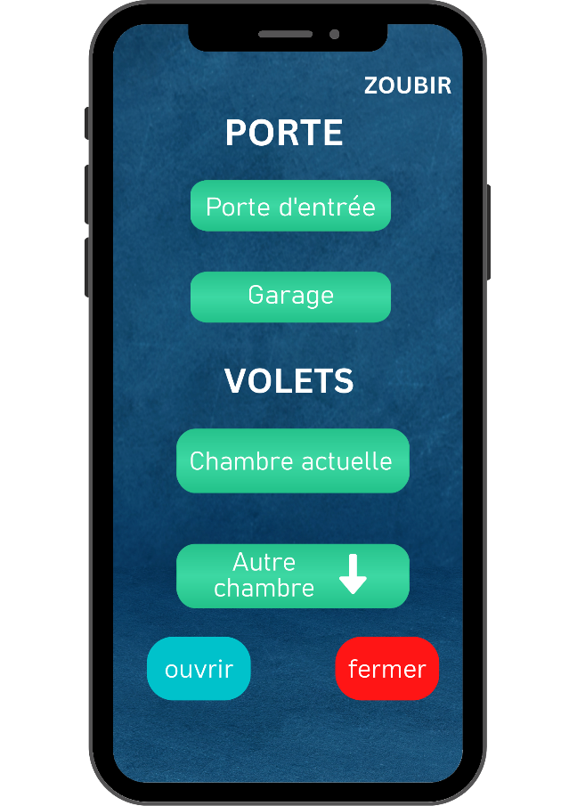

* 1. **Utilisateurs**

